- 进入学校教务处网站。点击服务器“1.2.3.4”任一进入登录页面。
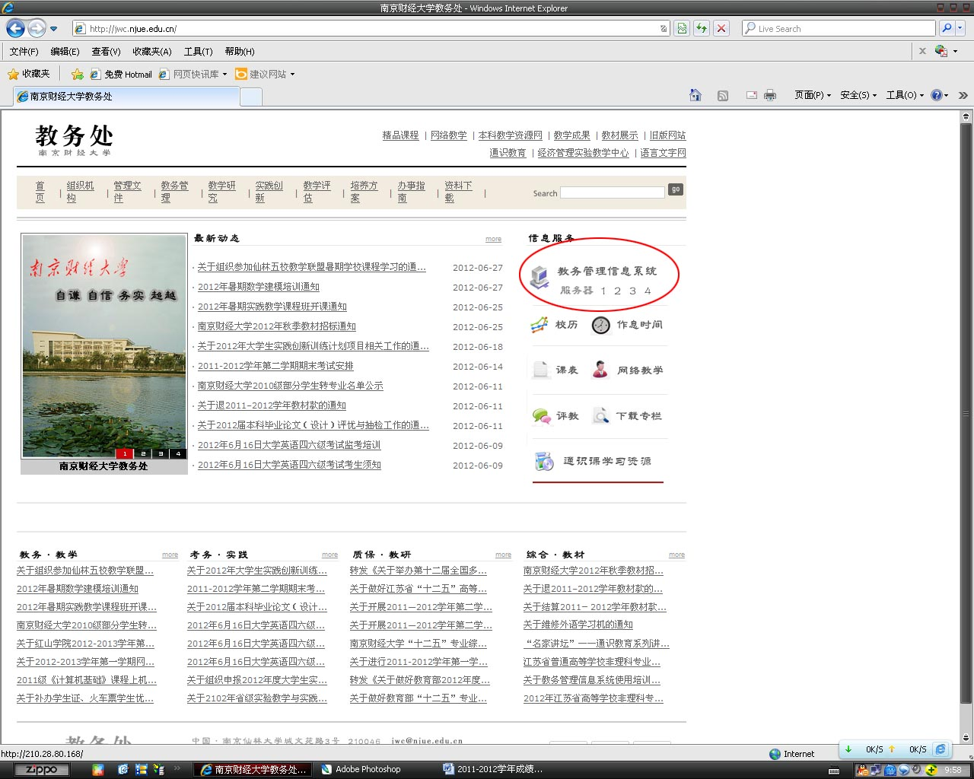

- 输入工号，如“35xxx”；密码默认为工号；如“35xxx”,输入验证码，选择用户类型“教师”，点击“登录”。用默认密码登录以后会要求更改密码，请改为6位以上密码后重新登录。
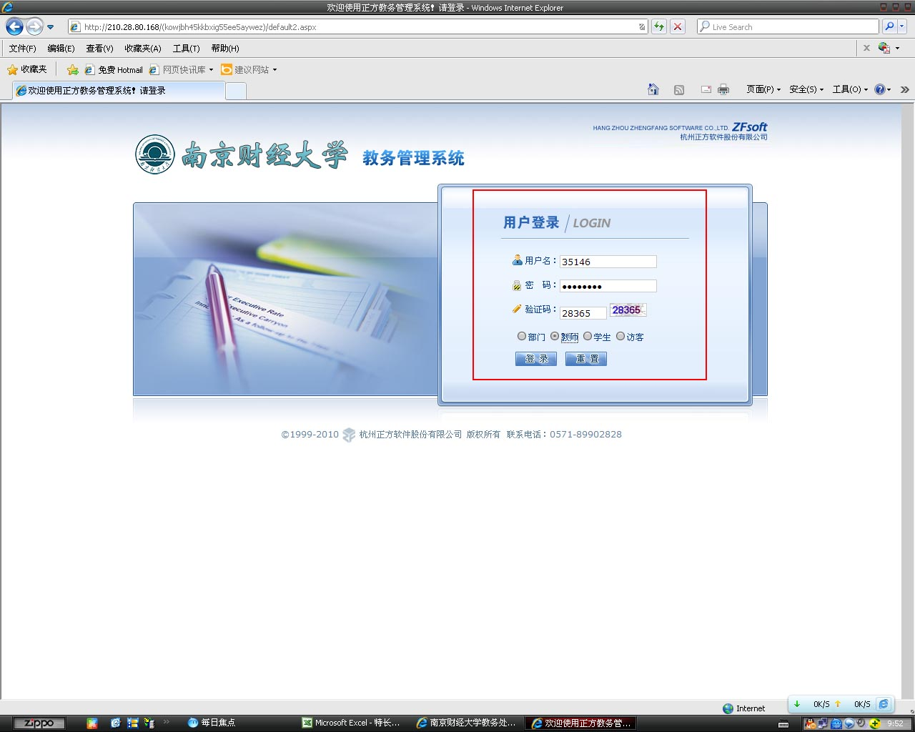
- 点菜单栏“成绩录入”-“成绩录入”，显示出您的所有班级后，点击要录入的班级。
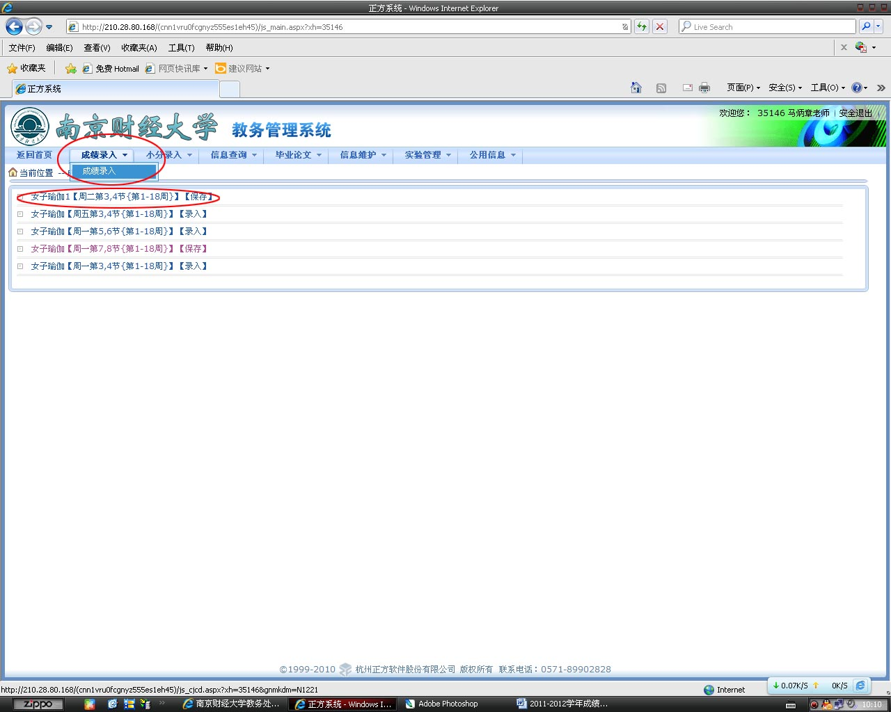
- 输入课程密码，默认为“0”，鼠标点击“确认”（不要按回车键）
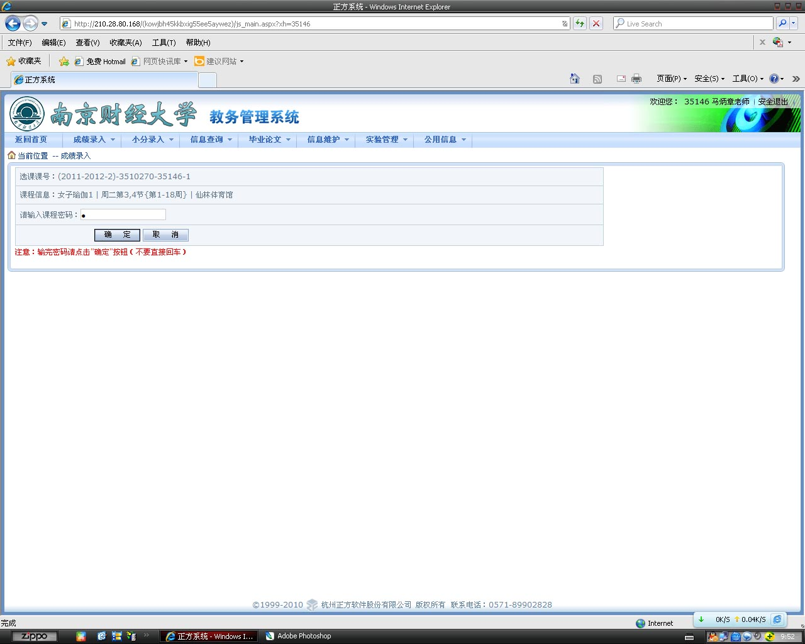
- 注意看系统确认信息，直接按“确定”
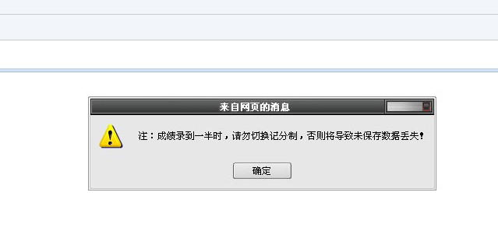
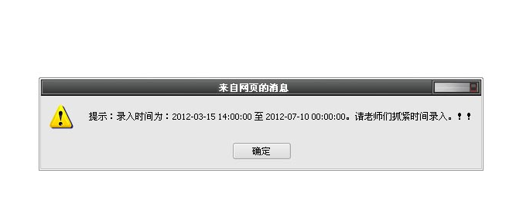

- 进入登分页面。如学生名单与点名册顺序不一致，则在“学号”处，点击“学号”2次，则名单将与点名册一致。
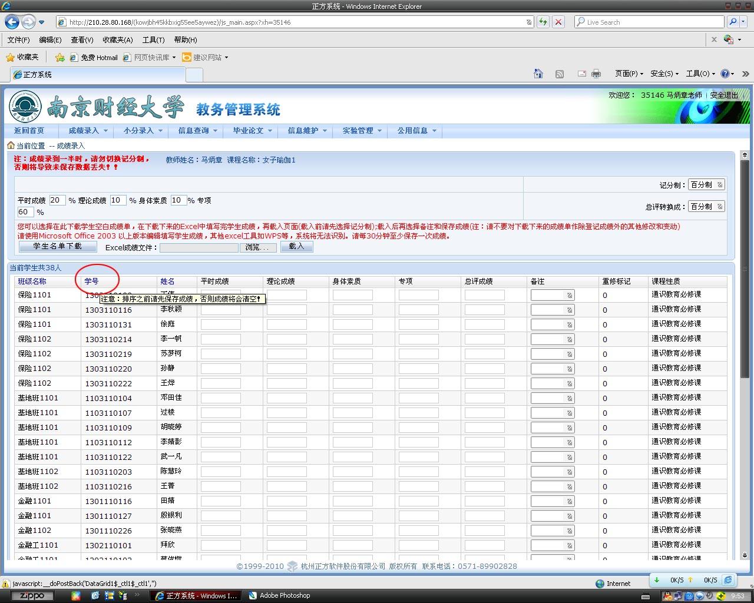

- 直接录入平时、理论、身体素质、专项四项成绩，总评成绩会在点击页面底部“保存”后自动生成。
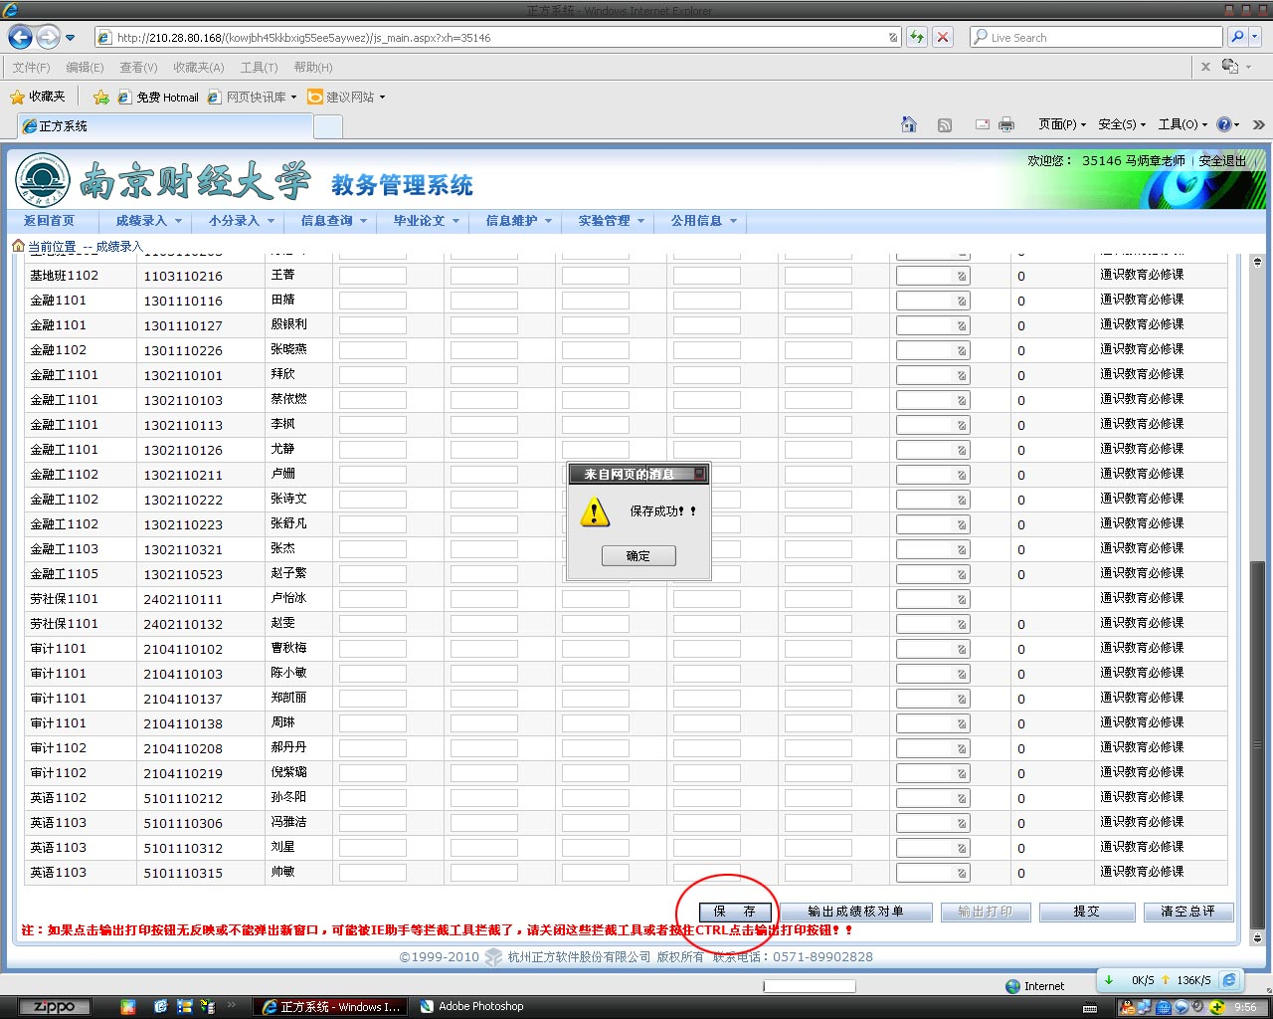
- 请至少30分钟保存一次，如未录入完，请重新点击“学号”2次重新排列名单顺序，再继续录入。
- 录入完毕后，可以点“输出成绩核对单”，查阅录入成绩状况。
- 核对无误后，请点击“提交”。提交后成绩将直接进入教务系统。如提交后需修改成绩的，请至教务处网站下载成绩更正申请表，写明更改责任教师，更改原因等信息，交至办公室。体育部审核后报教务处修改。
特殊说明：有个别项目缺考的学生，按照体育教学规定可以给予成绩的，请给予该项目“0”分，备注栏不要动；如果不能给予成绩的，请直接在备注栏选相应原因，如“缺考”。误选后需修改的，请点击备注下拉菜单“违纪作弊”下面的空白处。
